22° Congresso/Aggiornamento Accompagnatori di Escursionismo e Cicloescursionismo CAI Alto Adige e SAT sezione CAI.

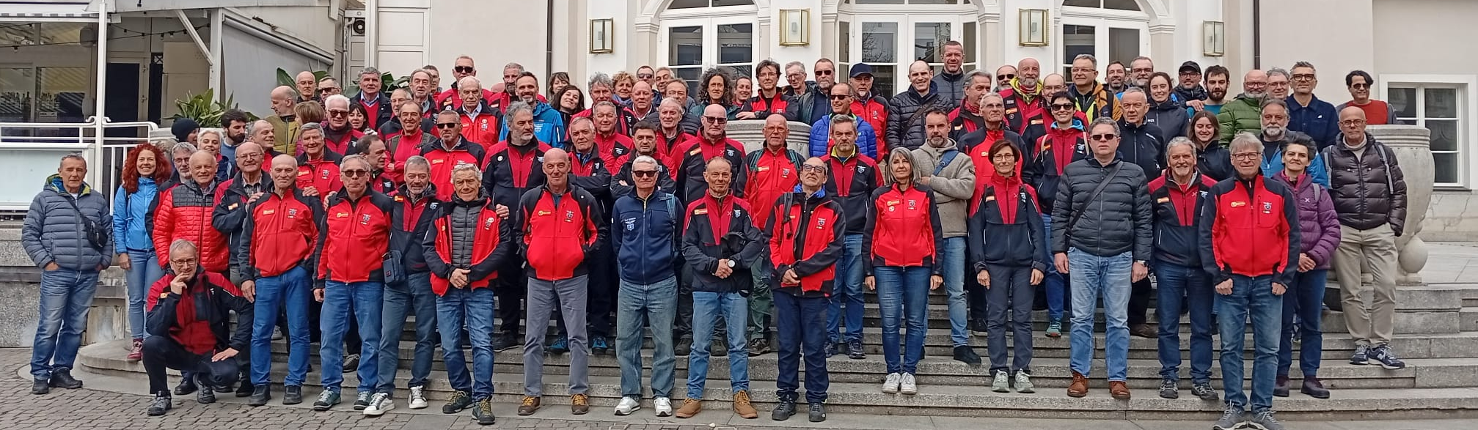
Sabato 21 marzo 2026 si è svolto a Merano presso il Circolo Unificato Militare il 22esimo congresso-aggiornamento riservato agli accompagnatori di escursionismo e cicloescursionismo del CAI Alto Adige, SAT del Trentino e Sezioni CAI della Provincia di Bolzano, organizzato dagli Organi Tecnici Territoriali Operativi del CAI Alto Adige e SAT di Trento e curato da Mariaclara Pagano, Presidente dell’OTTO CAI Alto Adige. Dopo i saluti dei Presidente del CAI Alto Adige Carlo Alberto Zanella, del Presidente della SAT Cristian Ferrari, di Daniela Gabardi (OTTO SAT), di Gabriele Zampieri referente della Commissione Centrale Escursionismo e Cicloescursionismo e del Presidente della Sezione di Merano Stefano Giaquinta, del Consigliere Centrale Ivano Rodighiero, sono intervenuti i relatori per affrontare il tema della prevenzione dei rischi nel frequentare la montagna.

sono intervenuti diversi relatori per affrontare il tema della prevenzione dei rischi nel frequentare la montagna. Il dottor Luigi Basso, psichiatra e referente del progetto di montagnaterapia dell’Azienda sanitaria- CAI di Bolzano, Luca Carraro operatore sociosanitario del Centro di riabilitazione psichiatrico di Bolzano – Gries, la neurologa Marika Falla e Giovanni Vinetti medico dello sport, ricercatori dell’EURAC Researc di Bolzano e Oscar Zorzi ex elisoccorritore sul Pelikan e soccorso alpino di Bressanone. Alberto Covi, presidente del Soccorso Alpino e Speleologico dell’Alto Adige ha parlato di “Emergenze in montagna. Gli errori più frequenti riscontrati ultimamente in montagna”. Nel corso della sua relazione è stato raggiunto al telefono dai soccorritori allertati per la valanga che ha travolto un gruppo di 25 tra sciatori alpinisti e gruppi di escursionisti in Val Ridanna a oltre 2.400 metri di quota, con un bilancio di 4 morti. il cui ruolo è stato quello di coordinare le squadre di soccorso. Covi ha affrontato il pericolo di affrontare le escursioni sulla neve: “La scarsa valutazione delle proprie capacità, le temperature sottozero, il terreno gelato, le giornate invernali più corte, la scarsità di neve che si fonde e crea ghiaccio nelle zone d’ombra e la mancanza di attrezzatura idonea, sono tra le tante cause delle tragedie che si ripetono troppo di frequente per chi decide di sciare fuori pista. La brina di fondo crea uno strato fragile che impedisce al manto nevoso di legarsi al terreno e la neve fresca non aderisce al ghiaccio che provoca il distacco di valanghe a forma di lastre. Spiegare sempre all’infortunato di non muoversi dal luogo dell’incidente per permettere ai soccorritori di localizzarlo in breve tempo. Purtroppo, gli escursionisti tendono a spostarsi e perdono poi la vita. In estate molti affrontano la montagna con una scarsa forma fisica, la sopravvalutazione dei propri mezzi, la scarsa o nulla esperienza di approccio alla montagna”. Oscar Zorzi ha spiegato come intervenire: “Una prima valutazione iniziale di un primo soccorso, la chiamata d’emergenza al 112, fornire il primo aiuto e attendere l’arrivo degli operatori sanitari professionali e il successivo trasporto in ospedale”. L’operatore ha fornito agli accompagnatori una serie di istruzioni su come gestire manovre di primo soccorso per evitare di aggravare le condizioni di salute in caso di ferite e fratture. Marika Falla neurologa specializzata di medicina di montagna: “Camminare offre molti benefici fisici e psicologici ma è necessario conoscere i propri limiti e cautelarsi. I problemi legati all’alta quota per la riduzione della pressione barometrica dell’ossigeno. Le risposte fisiologiche all’ipossia in mancanza di acclimatamento possono manifestarsi patologie d’alta quota come il male acuto della montagna. I fattori di rischio sono la rapidità di ascesa della quota raggiunta, la predisposizione individuale dello sforzo fisico. Possono verificarsi cefalee d’alta quota. I benefici derivano da un’attività fisica regolare capace di ridurre la neuro infiammazione nelle patologie neurologiche”. La ricercatrice ha citato anche patologie gravi come il Parkinson e la Sclerosi multipla. “Nei disturbi cognitivi e le demenze i benefici si possono avere nel migliorare la componente non cognitiva come l’ansia. La valutazione medico- sportiva, la programmazione dell’itinerario con la progressione graduale, corretta alimentazione e idratazione. Attività accessibili a patologie croniche”. Il dottor Giovanni Vinetti ha parlato di “Come e fino a che quota poter fare attività fisica in montagna, anche nei soci con malattie cardiovascolari, respiratorie e metaboliche” ricercatore dell’Istituto per la medicina d’emergenza in montagna (Eurac) dove la ricerca si basa sull’analisi degli incidenti che in montagna vengono considerati sempre un’emergenza. Questo accade quando manca una preparazione adeguata alle alte quote: “Bisogna considerare importante la necessità di un approccio personalizzato. L’esercizio fisico non abituale è uno stress maggiore per il cuore che l’alta quota. Va sempre praticato un adeguato allenamento fisico prima di partire per la montagna”. Vinetti ha presentato uno studio su dieci soggetti con malattie coronariche dove vengono sottoposti a test a tremila metri d’altitudine e spiegato come vanno gestiti persone affette da malattie coronariche come l’ischemia e infarto: “Il consiglio è seguire un adeguato profilo di ascesa, pernottare la notte precedente ad una quota intermedia tra i 1500 e 2000 metri. Per chi un’ipertensione arteriosa se controllata o lieve non sussistono nessuna restrizione. Un moderato aumento pressorio durante un breve soggiorno in quota non è preoccupante”. - Roberto Rinaldi -

